Постановка задачи и обзор аналогичных решений
Утверд.
Н. контр.
Пров.
Разраб.
Смелов В.В.

Козляковский Д.А
Сухорукова И. Г.
Ф.И.О.
Подпись
Дата
3
Лист
1
ДП 01.00.ПЗ
Лит.
Листов
БГТУ 1-40 01 01, 2025
У

Постановка задачи
Задачей веб-приложения является предоставление следующих функций:
- регистрацию и аутентификацию пользователей;
- просмотр информации об абонементах, их поиск, сортировку и фильтрацию;
- просмотр информации о тренерах и отзывов о них;
- покупку абонементов, оставление отзывов о тренерах, редактирование профиля и просмотр списка заказов;
- редактирование данных об абонементах, тренерах, пользователях, комментариях тренеров;
- онлайн тренировки.

Обзор аналогов

Интернет-ресурс «Zona531»
Сайт фитнес-центра «Zona531» [5], представляет собой сайт для фитнес-центра, предоставляющий подробную информацию об услугах, расписании и тренерском составе.
Главная страница сайта представлена на рисунке 1.1.
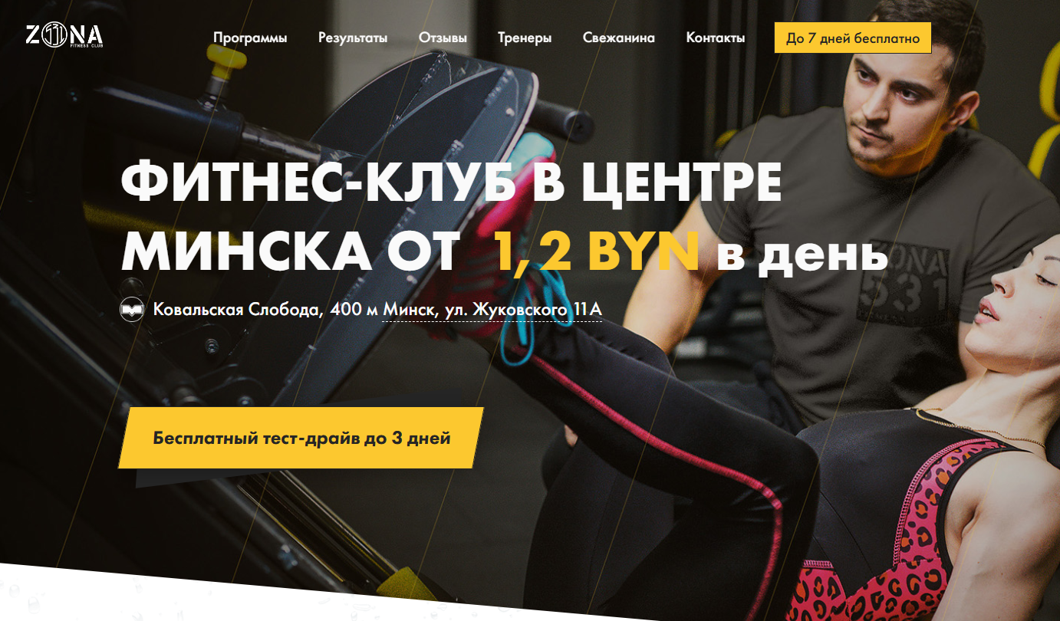
Рисунок 1.1 – Сайт «Zona531»
Достоинства:
- просмотр программ тренировок;
- приятный дизайн;

- удобное меню навигации по сайту;
- удобная форма для связи с персоналом фитнес-центра.
Недостатки:
- отсутствие личного кабинета;
- отсутствие покупки абонементов;
- отсутствие онлайн тренировок.

Интернет-ресурс «Fitness-club.by»
Сайт фитнес-центр «Fitness-club.by» [6] – это платформа для ознакомления и взаимодействию с фитнес-центрами сети Life Style.
На рисунке 1.2 представлен интерфейс сайта.

Рисунок 1.2 – Сайт «Fitness-club.by»
Достоинства:
- возможность оформления подписки на абонемент;
- удобное меню навигации по сайту;
- чат для связи с персоналом фитнес-центра.
Недостатки:
- отсутствие личного кабинета;
- отсутствие поиску по абонементам;
- невозможность оставить комментарий к тренеру;
- отсутствие онлайн тренировок;
- отсутствие уведомлений об ошибках при вводе некорректных данных при регистрации и аутентификации;
- ограниченный функционал отображения профиля пользователя;
- отсутствие фильтрации абонементов по типу или длительности;

Интернет-ресурс «Octopus Fitness Club»
«Oktopus Fitness Club» [7]. – это платформа, предоставляющая услуги фитнес-центра и дающая возможность оформить подписку на абонемент. Главная страница представлена на рисунке 1.3.
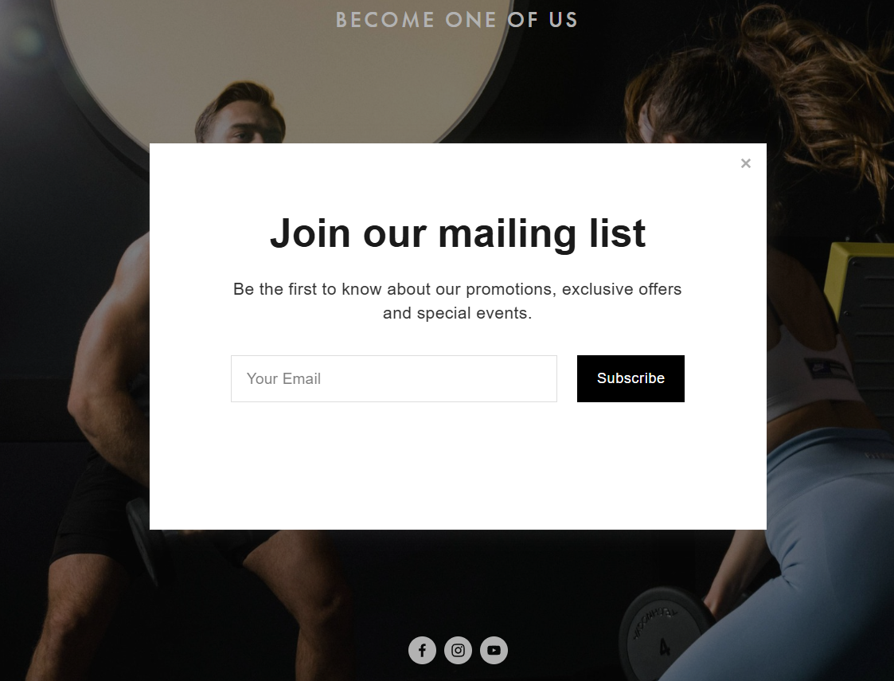
Рисунок 1.3 – Сайт «Oktopus Fitness Club»
Достоинства:
- оформление подписке по разным планам;
- возможность оставлять отзывы тренерам;
- присутствие личного кабинета.
Недостатки:
- отсутствие уведомлений об ошибках при вводе некорректных данных при регистрации и аутентификации;
- отсутствие поиска по абонементам;
- отсутствие онлайн тренировок.

Выводы по разделу
Поставленные задачи требуют разработки веб-приложения с поддержкой трех ролей: «Клиент», «Администратор», «Тренер». Каждая из которых будет обладать своим перечнем функций. Такой подход позволяет оптимально распределить ответственность между пользователями и сделать систему более управляемой.
Анализ аналогичных решений показал, что сайты предлагают базовый функционал. Из недостатков можно отметить невозможность оставить отзыв к тренеру, отсутствие возможности оплаты на сайте и отсутствие онлайн тренировок. В условиях современного мира наличие онлайн-занятий становится все более востребованным. Платформы, не предоставляющие такую возможность, теряют конкурентоспособность и не удовлетворяют потребности значительной части аудитории.
Устранение перечисленных недостатков и внедрение дополнительных функций могут значительно повысить привлекательность веб-приложения. Более широкий функционал расширяет охват аудитории.

